Tradície a zvyky
na Slovensku
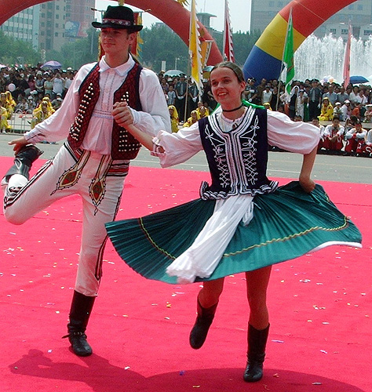

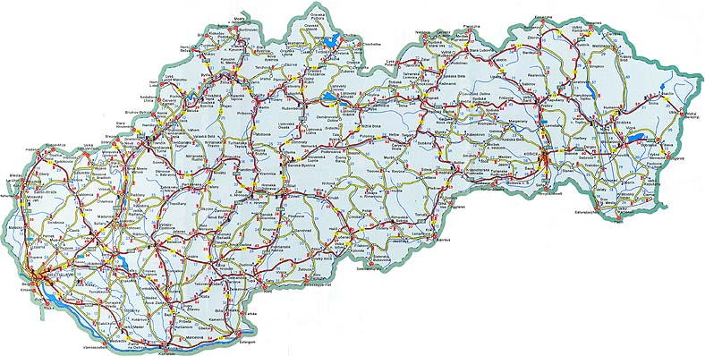
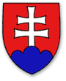
SLOVENSKÁ REPUBLIKA

Slovenská republika, s hlavným mestom Bratislava, je modernou európskou krajinou umiestnenou v srdci Európy. 5 miliónov Slovákov patrí medzi Slovanov, ktorí majú spoločnú kultúru, históriu a jazykové dedičstvo s ďalšími slovanskými národmi. Hoci slovenskí ľudia žijú moderným spôsobom života,ľudové tradície sú jeho súčasťou. Vývojslovenskej kultúry sa odráža v bohatých ľudových tradíciách.

Tradičné sviatky

VIANOCE NA SLOVENSKU

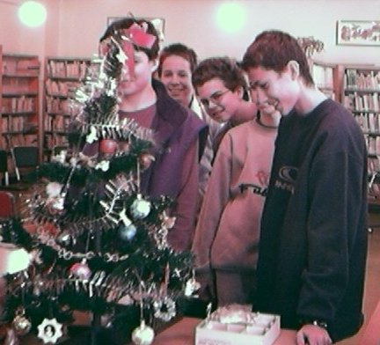
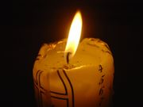
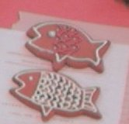

Väčšina obyvateľov Slovenska sú kresťania a dodržiavajú kresťanské tradície. Oslavujú Vianoce ako narodenie Ježiša Krista. Na Vianoce sa pripravujú 4 týždne dopredu, počas obdobia nazývaného Advent. Chodia do kostola, zdobia domy s vianočnými stromčekmi a dekoráciami a kupujú vianočné darčeky pre rodinných príslušníkov a priateľov.
Vianoce sa začínajú 24. decembrom, keď sa celá rodina stretáva pri vianočnej večeri. Ľudia si vytvárajú sviatočnú atmosféru a trávia najkrajšiu časť v roku s ľuďmi, ktorých milujú.
Tradičná vianočná večera je kapustnica s hubami a ryba so zemiakovým šalátom. Menu sa môže líšiť podľa zvykov a tradícií v rôznych regiónoch Slovenska. Po večeri rodina sedí spolu v obývačke, jedia koláče, pijú víno, rozprávajú sa, spievajú vianočné koledy a vybaľujú vianočné darčeky. O polnoci sa mnoho ľudí zúčastní polnočnej omše, aby oslávili narodenie Ježiša. 25. decembra a 26. decembra rodiny často zostávajú spolu, idú do kostola alebo navštívia svojich príbuzných a priateľov.

TRAJA KRÁLI
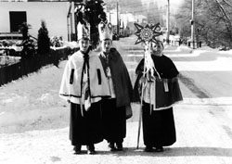

Traja králi sú na Slovensku nielen kresťanským ale aj štátnym sviatkom. Oslavujeme ich 6. januára, ako poctu trom múdrym mužom (mudrcom), ktorí sa prišli pokloniť pred novonarodené dieťa - Ježiša. V minulosti oslavovali ľudia tento sviatok chodením po domoch, prezlečení za troch kráľov a spievajúci koledy.

Väčšinou dedinskí chlapci chodia po domoch s hviezdou, oblečení v dlhých bielych šatách s korunami na hlavách a v niektorých častiach dokonca sprevádzaní postavičkou anjela. Spievajú koledy, blahoželajú a ďakujú ľuďom za rôzne darčeky, ktoré mohli prijať.

Jedno zo želaní, ktoré vyslovujú je nasledovné:
My, Traja králi, prichádzame k Vám, zaželať zdravie a šťastie na mnoho rokov. Prichádzame z diaľky, naša cesta bola dlhá. Videli sme hviezdu, keď sa Ježiš Kristus narodil, hviezda žiarila nad Betlehemom. Keď sme prišli, našli sme dieťa – Ježiša. Narodil sa v chudobe a v jeho sláve prosíme o odpustenie, tak sme Vám prišli zaželať Šťastný Nový rok.“
VEĽKONOČNÉ SVIATKY NA SLOVENSKU

Veľká noc oslavuje vzkriesenie Ježiša Krista. Je to najdôležitejší sviatok v kresťanskom kalendári. Veľkonočná nedeľa končí obdobie príprav na sviatok Veľkej noci. Táto štyridsaťdňová doba, ktorá sa nazýva pôst, začína na Popolcovú stredu a končí sa Bielou sobotou, dňom pred Veľkou nocou. Veľký pôst pripomína Kristov štyridsaťdňový pôst na púšti.

Týždeň od Kvetnej nedele do Veľkonočnej nedele je známy ako Veľký týždeň. Počas Veľkého týždňa obrady v kostole pripomínajú jeden z posledných dní Kristovho života na Zemi. Kvetná nedeľa označuje Kristov vstup do Jeruzalema. Zelený štvrtok znamená poslednú večeru. Veľký piatok predstavuje Kristovo ukrižovanie a Veľkonočná nedeľa jeho zmŕtvychvstanie.

Počas tohto obdobia ľudia zdobia svoje domy všetkým, čo pripomína jar: narcismi, tulipánmi, zlatým dažďom, bahniatkami a maľovanými veľkonočnými vajciami. Na Veľký piatok nejedia mäso. Tradičné jedlo je šunka, vajcia, syr, chren a koláčiky. Na Veľkonočný pondelok chlapci chodia šibať a oblievať svoje priateľky a ony im za to dávajú peniaze, sladkosti a čokoládové vajíčka.

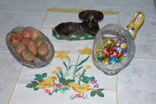
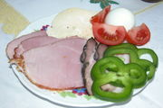

CYRIL A METOD

Knieža Rastislav I. vystupoval ako schopný a múdry panovník. Aby ukončil agresivitu východných Frankov, pokúsil sa začiatkom roku 853 o spojenectvo s Bulharmi. Odolal niekoľkým vojenským útokom Frankov a v roku 855 bojoval proti obrovskej armáde kráľa Ľudovíta Piusa na Devíne. V roku 857 porazil vojvodu Carlomana a uzatvoril s ním mier.

Rastislav I. múdro chápal dôležitosť šírenia kresťanstva medzi Slovanmi a požiadal pápeža v Ríme v roku 861, aby poslal biskupa do jeho ríše. Jeho požiadavka nebola v Ríme vypočutá, a tak žiadal byzantského cisára Michala III., aby mu poslal biskupa vierozvesta. Slávny list od Rastislava I. cisárovi Michalovi III., začínal týmito slovami: „...My Slovania, jednoduchí ľudia, nemáme nikoho, kto by nás učil pravdu...“. Cisár súhlasil s jeho požiadavkou a poslal Rastislavovi dvoch vierozvestov Cyrila a Metoda, ktorí boli bratia a rodáci z mesta Solún (dnešné Thessaloniky).

Oni ešte pred opustením Byzantskej ríše, vytvorili prvú slovanskú abecedu nazvanú hlaholika a preložili niekoľko náboženských prác do slovanského jazyka.

Po ich príchode do Rastislavovho kniežatstva, Cyril a Metod, odprevadený veľkou skupinou učencov, založili a použili pri tom model akadémie v Konštantinopole, prvú akadémiu na Slovensku a ďalej rozvíjali písanie v slovanskom jazyku, do ktorej boli preložené ďalšie náboženské texty, a ktorou boli napísané literárne práce, básne a právne zákony (Proglas, práca „Varovania pána“ - právny kódex pre bežných ľudí.)

Práca Cyrila a Metoda zahŕňa:
- prvú slovanskú abecedu
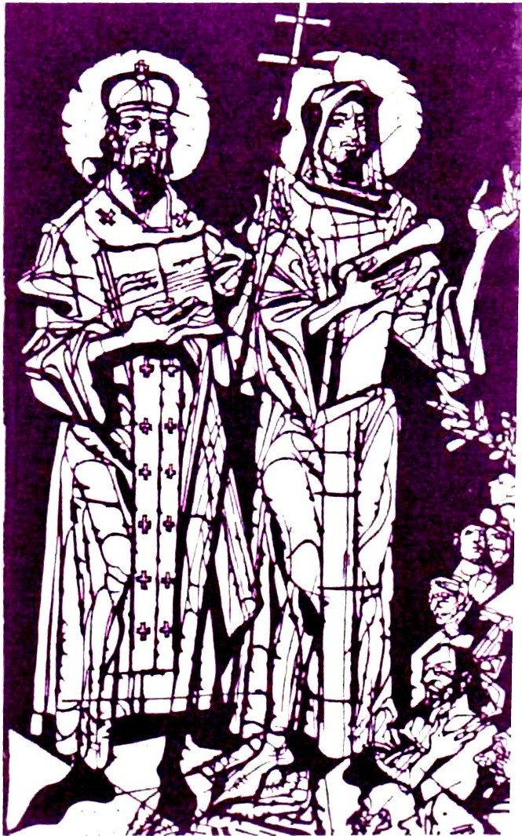
- prvý preklad do slovanského jazyka – Slovania(862)
- prvú veľkú slovanskú školu (863)
- prvý preklad a prvé literárne, filozofické a právne práce v jazyku Podunajských Slovanov
- ustanovenie slovanského jazyka ako liturgického jazyka (867), prvý liturgický slovanský jazyk po hebrejčine, latinčine a gréčtine
- prvý slovanský biskup Cyril (Konštantín) (868)

Tradičné slovenské jedlá

HALUŠKY S KAPUSTOU

Toto je obmena tradičného slovenského jedla „bryndzové halušky“. Namiesto syra a bryndze sa k zemiakovým haluškám pridáva kyslá kapusta a robí ho chutným a lacným jedlom.
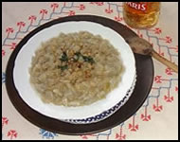
Ingrediencie (prísady):
- zemiaky (750g)
- mlieko (1 dcl)
- múka (300g)
- slanina
- soľ
- čierne korenie
- cukor
- rasca
- kyslá kapusta
- cibuľa

Najskôr ošúpeme zemiaky a postrúhame ich do misy. Potom pridáme soľ, mlieko a múku, zamiešame a vytvoríme zmes, ktorá nie je ani hustá ani riedka. Zo zmesi robíme malé halušky, hodíme ich do horúcej osolenej vody.
Potom varíme halušky okolo 10 minút, kým nevyplávajú na hladinu vody. Halušky precedíme cez sito. Dusená kapusta sa pripravuje v špeciálnom hrnci. Nalejeme olej do hrnca, pridáme cibuľu nakrájanú na kocky spolu s 1 lyžicou cukru a necháme skaramelizovať.
Potom pridáme štipku rasce, štipku čierneho korenia a kyslú kapustu. Všetko podusíme pol hodiny. Ak je potrebné, pridáme vodu. Nakoniec zmiešame s haluškami a podávame s opečenou slaninkou nakrájanou na malé kúsky.
Samozrejme, halušky s kapustou sú najlepšie podávané s pohárom slovenského piva!

HUBOVÁ POLIEVKA

Na Slovensku, v hornatej krajine, je zbieranie húb mimoriadne populárna aktivita. Od mája, až do konca októbra sa milovníci húb môžu tešiť na ich sezónu. Huby sa používajú ako prísada do polievok, omáčok a rôznych jedál a vždy vytvárajú rozdielnu chuť.

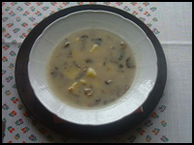
Ingrediencie:
250g čerstvých húb
500g zemiakov
6 x celé čierne korenie
0,5 l mlieka
3 lyžice hl. múky
1 lyžica oleja
- soľ, cukor, ocot

Na začiatku umyjeme huby a nasekáme ich na veľmi drobné kúsky. Potom ich pridáme do 3 litrov studenej vody, spolu s čiernym korením. Varíme, kým huby nezmäknú, približne pol hodinu. Ešte predtým ako sa varia, pridáme olej spolu s ošúpanými a nakrájanými zemiakmi. Keď sa zemiaky uvaria zahustíme polievku zápražkou. Je to mix mlieka a múky, spolu vytvárajú hladkú zmes. Dáme variť a pridáme soľ, cukor, ocot podľa chuti, dosiahneme sladkokyslú chuť.

KAPUSTNICA

Kapustnica je tradičná vianočná polievka, ktorej hlavnou ingredienciou je domáca kyslá kapusta.

Ingrediencie:
- bravčové rebro
- údené bravčové mäso
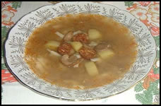
- 1 údená klobása
- 100 gramov sušených húb
- kyslá kapusta
- 4 až 5 zemiakov
- 2 cibule

Začneme variť bravčové rebro a údené mäso, spolu s klobásou v tlakovom hrnci so štyrmi litrami vody. Po 10 minútach, keď začne voda vrieť, pridáme sušené huby a varíme, kým je mäso polomäkké. Potom pridáme kyslú kapustu a varíme opäť okolo hodiny. V polovici hodiny pridáme celé cibule, mäso a 1 dcl vody a potom zahustíme s múkou. Po hodine varenia, pridáme zvyšné suroviny, olúpané zemiaky a zápražku a miešame. Varíme ďalších 5 minút, pridáme všetky koreniny podľa chuti. Podávame spolu s hrubými haluškami.

Tradičné remeslá

VÝŠIVKY

Vyšívanie bolo originálnym a významným prvkom v ľudovom obliekaní a Slovensko je bohaté na techniky a vzory. Súčasný textil a vzhľad obliekania môže čerpať z minulosti. K dispozícii sú variácie farieb, tvarov, vzorov a neobmedzené množstvo kreácií.
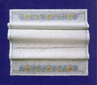
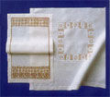
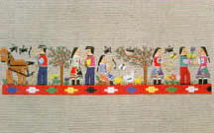
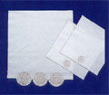
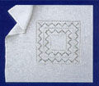

VÝROBKY Z DREVA

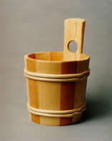

Drevo bolo najdostupnejší a najrozšírenejší materiál. Tradície nám zanechali množstvo výrobkov a veľa technológií používaných dnes pri výrobe a dekorácii drevených výrobkov. Nádoby bačov a výrobky z pastierskeho umenia (šálky, malé šáločky, maselnica a odlievacia forma na syr), takisto aj tradičné hudobné nástroje – fujary a flauty.
Výroba misy je jedna z najžiadanejších umeleckých techník.
Ďalšou technikou je vytesávanie do dreva. Väčšina produktov vyrobených touto technikou sa používa na prípravu a servírovanie jedál (misy, taniere, lyžice, tácky).
Produkty vyrobené pomocou valcovej techniky vyžadujú prirodzenú vlhkosť a používajú sa na tekutiny.
Konštrukcie nádob tvoria pásy dreva upevnené stuhou, aby držali spolu. Základom pre techniku štiepenia dreva je rešpektovať druh dreva a organické tkanivo – neprerušiť drevené vlákno, tak materiál drží prirodzenú trvanlivosť, odolnosť a elasticitu. Jemná puklina dreva poskytuje špeciálny vzhľad, keď sa používa ako tienidlo. Táto technológia sa tiež uplatňuje pri výrobe hračiek.
Okrúhle drevené výrobky – misy, taniere, soľničky, kadidlá a iné, sú vhodné na použitie rôznych typov dekoratívnej techniky: zárez, kovové vykladanie, farebné pokvapkanie v kombinácii s inými materiálmi (kov, sklo). Súčasná nábytková výroba používa tiež niektoré z týchto tradičných techník.

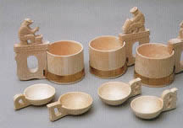
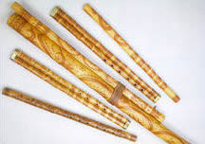
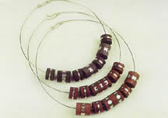

PRÍRODNÉ MATERIÁLY

Prútie, slama, kukuričné šúpolie a sadra sa spolu nazývajú prírodné materiály. Najbežnejšie bolo prútie, pretože rástlo pozdĺž brehov riek a prameňov. Výrobky ÚĽUV sú vyrobené zo spracovaného prútia.

Slama môže byť použitá na rôzne účely – na pletené košíky, dekorácie alebo ozdobné ornamenty z pálených slamených stebiel.

Málokto dokáže vyrobiť nádoby na koreniny, vázy a košíky. Ich hodnota nezávisí len od tohto faktu, ale aj od unikátneho a vzácneho materiálu.
Šúpolie je najmladším materiálom na pletenie a spracúva sa predovšetkým na južnom Slovensku. Techniky používania natenko a nahrubo zatáčaného šúpolia umožňujú vytváranie rôznych užitočných výrobkov.

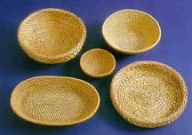
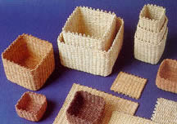
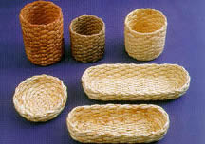
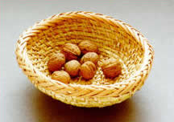
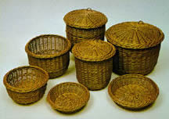

KOV

Kov sa používa ako jeden zo základných alebo dekoratívnych materiálov na výrobu umeleckých výrobkov. Kde sa používa kov ako základný materiál, výrobky sú vyrábané použitím odliatku a kováčskymi metódami, nožmi na rezanie kovu alebo drôtovaním.

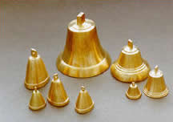
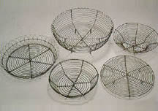
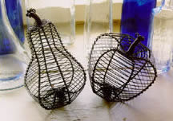
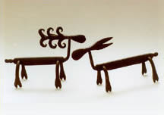

DROTÁRSTVO

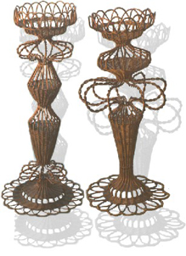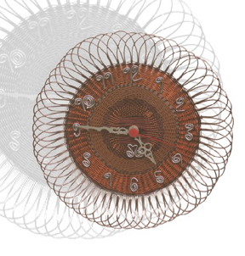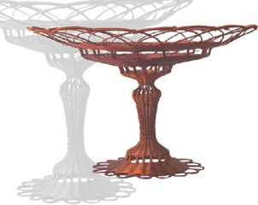

VÝROBKY Z HLINY

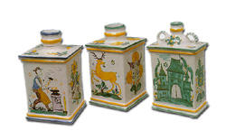
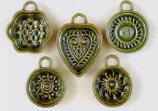
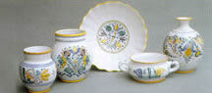
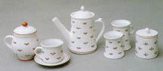
Keramické produkty sa pôvodne rovnomerne rozširovali úplne po celom území Slovenska. Odlišovali sa zmenou v type a dekorácii – v technikách, motívoch a farebnosti. Dnešné keramické produkty sú inšpirované bohatstvom týchto originálnych prvkov a tiež používajú majoliku. Jeho produkcia bola rozšírená na západnom Slovensku a pretrváva tu aj v súčasnosti.
Habáni priniesli nové produkty majoliky na Slovensko v 16. storočí. Na naše územie prišli z južného Nemecka, Švajčiarska a Holandska. Ich metóda výroby a vzhľadu sa odlišovala od zvyčajných keramických produktov.

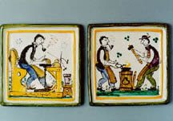
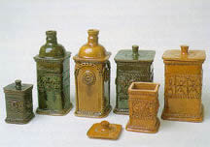
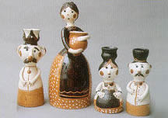

KERAMICKÁ MODRA

Originálna modranská keramika je známa, unikátne vytvarovaná a farebná. Dekoruje mnoho domov a verejných miest, nielen na Slovensku, ale aj inde vo svete. Habáni sa usadili v Modre v 18. storočí a priniesli vedomosti o výrobe keramiky. Keramický obchod bol založený v 1883. Modranská keramika bola produkovaná slávnymi generáciami remeselníkov a umelcov. Pravdepodobne najznámejšie výrobky remeselníka Ignáca Bizmayera, môžeme nájsť v jeho galérii. Výrobky Modranskej keramiky sú predávané v niektorých malých privátnych obchodoch ako darčeky, ale hlavná produkcia Modranskej keramiky je stále v pôsobnosti – Slovenskej Majoliky.

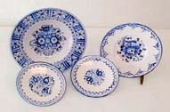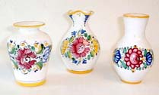
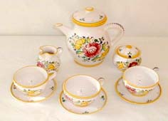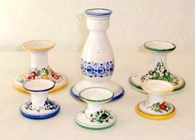
MAĽOVANÉ VAJÍČKA

Tradičné maľovanie vajíčok je na Slovensku stále veľmi rozšírené. Pochádza zo starého zvyku, kde vajíčko bolo symbolom obnovenia života, jari, slnka, lásky a večnosti.
Rôzne typy dekorácie veľkonočných vajíčok sa líšia v jednotlivých regiónoch a pre verejnosť sú dostupné na výstavách alebo v predajniach ÚĽUV.

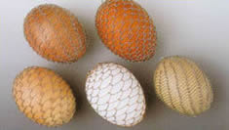
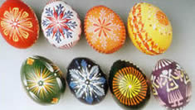
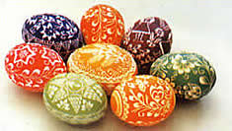
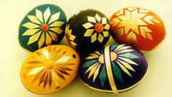

ČIPKY

Vyrábanie čipiek je považované za vrchol ľudového textilného umenia. Špecifické charakteristiky čipiek z jednotlivých centier výroby čipiek na Slovensku sa teraz používajú na vytváranie úžitkových textílií a módneho oblečenia.
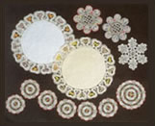
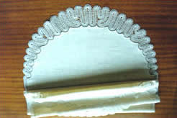
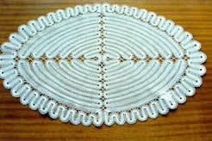
Čipky zo Starých Hôr, Španej Doliny, Hlbokého, Gemera, Solivaru, Slovenského Grobu a iné tradičné centrá sú veľmi známe.

TKANÉ TEXTÍLIE

V predchádzajúcom storočí ľudia vyrábali textílie na oblečenie, domáce a poľnohospodárske potreby ručným tkaním. Ako v ostatných textilných (alebo aj netextilných) technikách, vývoj zaznamenal rôzne techniky a vzory použité v odlišných regiónoch Slovenska.

V súčasnosti môžeme nájsť viacero tradičných tkáčskych regiónov s ich špecifickými textíliami a vzormi, ako sú rebrované textílie, ľanová látka, krútene textílie,

Vlnená textília – gubas – látka s chumáčikmi vlny krútenej počas pletenia je dobre známa vďaka jej charakteristickému vzhľadu.
Jemná vlnená textília – koberček – je jeden z najkrajších doplnkov. Táto textília môže byť použitá aj na šaty.
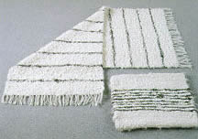

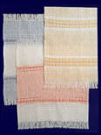
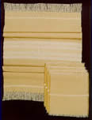
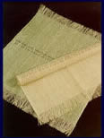

Tradičná architektúra

DREVENÉ KOSTOLÍKY NA SLOVENSKU

Na Slovensku sú postavené jedinečné drevené kostoly. Veľmi špecifický bol spôsob, akým boli stavané – všetky časti museli byť vyrobené z dreva, neboli použité žiadne klince. Podľa historických záznamov bolo na Slovensku viac ako 300 drevených kostolov. Architektúra bola kombináciou prvkov západnej, hlavne rímskokatolíckej tradície a byzantskej kultúry. V súčasnosti je okolo 50 posvätných monumentov, ktoré boli postavené počas 16. – 18. storočia.
Najstaršie zachované rímskokatolícke drevené kostoly sú inšpirované gotickým štýlom: Trnové (1500) v Žilinskom okrese, Tvrdošín (15. storočie) a kostol v Zábreží, ktorý bol pretransformovaný na skanzen Oravskej dediny v Zuberci na Orave.

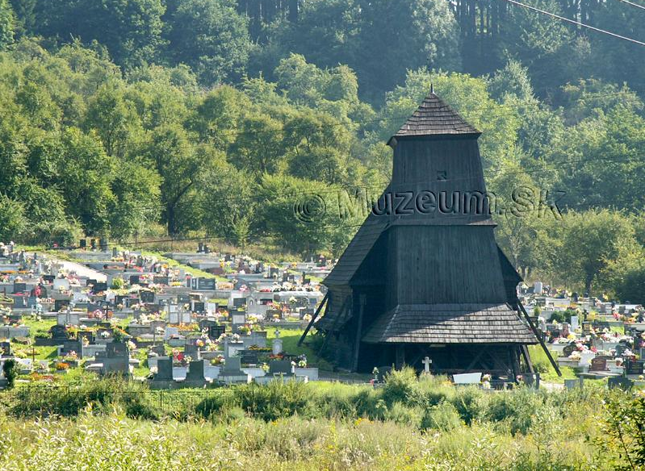

Slovenské ľudové kroje

SLOVENSKÉ ĽUDOVÉ KROJE

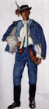
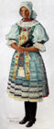
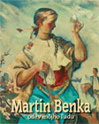
Štúdia tradičných slovenských kostýmov je špeciálna kapitola v práci umelca Martina Benku. 79 z nich je v kolekcii Slovenského národného múzea v Martine a v múzeu Martina Benku a niektoré môžeme nájsť u súkromných zberateľov. Prvé sa datujú už do 30. rokov 20. storočia, posledné do roku 1954. Okrem malých detailov, všetko naznačuje, že autorov reálny štýl v štruktúre jeho práce je dobre ustanovený a ukazuje hlavné body Benkovho dokonalého štýlu – píše Katarína Bajčúrová, jedna z autoriek publikácie o štúdiách tradičných slovenských kostýmov v práci umelca Martina Benku.

SVADOBNÉ ZVYKY
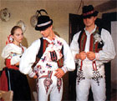
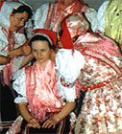
Staré svadobné rituály a kostýmy nie sú dnes také časté ako v minulosti, a predsa stále zostávajú v pamätiach našich starých rodičov. Nevesta bola stredobodom pozornosti na svadbe. Ako nositeľka života, musela byť chránená pred diabolskými silami, démonmi a čarodejnicami. Jeden zo spôsobov ako oklamať démonov bolo uskutočnenie scénky, v ktorej nevesta čelila ženíchovi, pripomínajúc mu jeho manželské sľuby atď. Scénka prezentovala folklórne divadlo a bola aj humorná aj vážna. Cieľom bolo podviesť démonov, že môžu ublížiť neveste a vykresľovalo to situáciu, že by mohli zabrániť manželstvu. Až do 17. storočia, svadobné kostýmy boli len zákonnou formou uzatváraného manželstva. Potom pri deklarácii v zhromaždení v koncile, sa manželstvá mohli stať sviatosťou. Odvtedy mohli byť manželstvá uzatvárané aj v kostoloch.

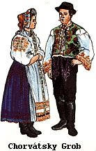
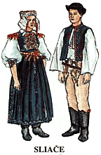
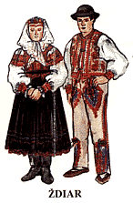
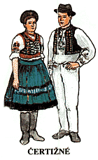
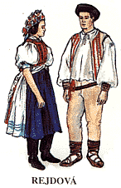
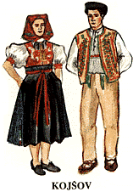

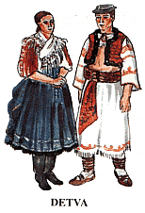
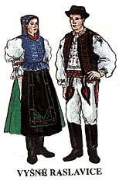
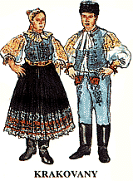

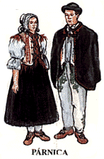
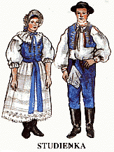
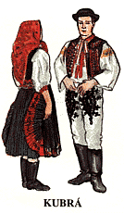

Ľudová hudba a tanec

Žiadne iné európske krajiny nemajú také silné a rôznorodé ľudové tradície ako Slovensko. Nie je to prekvapujúce, pretože Slovensko je križovatkou obchodníkov aj turistov už celé storočia – prinášajú tovary a nápady mnohých kultúr a stimulujú tvorivosť nielen vo výrobe predmetov každodennej potreby, ale aj v oblasti zábavy a osláv.

Slovenský ľudový tanec a hudobné skupiny (tanečné súbory), ako Slovenský štátny ľudový súbor (SĽUK), Lúčnica, Šarišan z Prešova a iné, vystupujú po celom svete. Vystúpenia sa uskutočňujú počas celého roka, alebo počas mnohých ľudových festivalov. Ľudový tanec sa zachováva ako tradícia v slovenských dedinách, najmä cez sviatky, svadby a iné oslavy.

Slovenská ľudová hudba využíva nezvyčajne až 5 odlišných druhov nástrojov. Najznámejšia je FUJARA – nástroj podobný FAGOTU, na ktorom tradične hrávajú pastieri. Stovky Slovákov dodnes vyrábajú fujary, píšťaly a husle.

tradičná ľudová skupina fujara
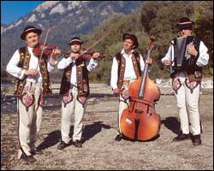
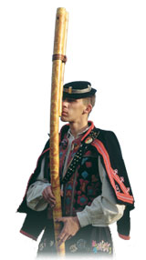

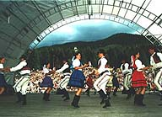
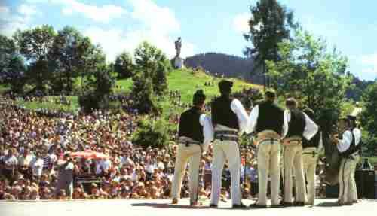
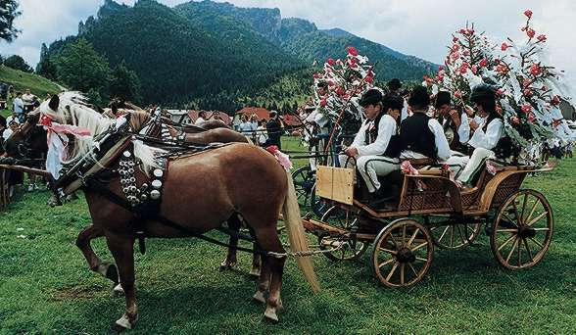
folklórny festival

alegorické vozy
